Пән: математика
Сабақтың тақырыбы:3 саны және цифры
Мұғалімнің аты-жөні:
Сынып: 1
Қатысқандар саны
Қатыспағандар саны: -
Оқумақсаты |  | 1.1.1.1** натурал сандардың жəне нөл санының құрылуын түсіну; 10 көлеміндегі сандарды тура жəне кері санау; олардың натурал сандар қатарындағы орнын анықтау  1.1.1.3 **біртаңбалы сандардыңқұрамын анықтау  1.5.2.1 цифрды саннан ажырата алу, біртаңбалы сандарды түрлі əдістермен көрнекі бейнелеу: сандық түзуде, нүктелердің, таяқшалардыңжиынтығы түріндежəне т.б  1.5.2.2** «+», «-», «=», «≠», «>»,«<» белгілерін, цифрлардыпайдалану
Сабақмақсаттары |  | 1)Барлық оқушылар: 10 көлеміндегі сандарды тура және кері ретпен санайды;3 цифрын жазады.  Бір таңбалы сандардың құрамын анықтайды; цифр және санды бір-бірінен ажыратады,салыстырады.  2)Көпшілік оқушылар: бір таңбалы сандарды әртүрлі тәсілдермен көрсетеді «+», «-», «><», «= »таңбаларын қолданады.  3)Кейбір оқушылар:3 саны киелі екендігін және оған байланысты ұлттық ұғымдарды біледі.
Ойлаудағдылары |  | Білу,түсіну, қолдану.
Бағалаукритерийлері |  | -10 көлемінде тура және кері бағытта санайды.  -3 санының натурал сандарқатарындағыорнынанықтайды.  -3 санын цифрын оқиды,жазады,салыстырады.  -бір таңбалы сандардың құрамын анықтайды.
Тілдік мақсаттар |  | Үш,цифр
Құндылықтардыдарыту |  | Ұлттық құндылығымызды сақтауға және бірлесіп жұмыс жасауға тәрбиелеу
Пәнаралықбайланыстар |  | дүниетану,сауат ашу
АКТ қолданудағдысы |  | слайд
Бастапқы білім |  | 1,2 саны мен цифрларын жаза алады, салыстырады, екі санының құрамын біледі
Сабақ барысы
Сабақтыңжоспарланғанкезеңдері | Сабақтажоспарланғаніс-әрекет |  | Ресурстар
Сабақтың басы  3мин  2 мин  2 мин  3 мин  2 мин | Ширату. «3 тілек» (Оқушылар бір-біріне 3 сөзбен 3тілек айтады)  1,2,3-ке фишка арқылы топқа бөлу.  «Көңілді сандар» ойыны. Шарты: оқушыларға 10-ға дейінгі цифрлар таратып беремін « Қане, сандар, орындарыңа тұрыңдар!» дегенде олар ретімен тұра қалады. Осы қалыпта тура және кері ретпен 10-ға дейін санайды.  ҚБ «Бармақпен бағалау»  «Доп қағу» Шарты: допты лақтырамын, олар 1,2,3 деген сандарды айтып өзіме қайтарады.  -Балалар, жаңа атаған сандарың ішінде ең соңғы қандай санды атадыңдар?  - Ендеше бүгін 3 саны мен цифрымен танысамыз.  -3 цифры туралы не айта аласыңдар?  «Сөйлемді аяқта» ойыны.  Бағдаршамның көзі-.  Ел рәміздерінің саны-.  «Торай» ертегісіндегі торай саны-  - 3 саны туралы санамақ, жаңылтпаш білесіңдер ме?ҚБ «Смайлик»  «Көбелектерді қондыр»  Ж.ж.Оқушыларға:  - Менің қолымда қандай цифр болса, сонша көбелек желімдей қойыңдар.(2-ні көрсету).  -Енді көбелектің санын 3-ке жеткізіңіздер.  -3-ке толықтыру үшін тағы неше көбелек қондырдыңдар?  Дескрипторы:  -2 көбелек желімдейді;  -1 көбелек желімдейді;  -1 көбелек қондырғанын айтады.  ҚБ «Бағдаршам түсі»  « Қанша ара?».  Гүлдерге кеп күнара,  Қонушы еді 1 ара.  Бүгін 2 туысын,  Ертіп келіпті бұл ара.  Барлығы қанша ара? (3)  Нәрін сорып алды да,  Ұшып кетті 1-еуі  Әлі отыр неше ара? (2).  ҚБ «Араның сыйы-бал» |  | фишкалар  кеспе цифрлар  көбелек,  қағаз,жалім  үш түрлі белгіні білдіретін (сигналдық)  Бал суреті
Сабақтың ортасы  1 мин  2 мин  3 мин  3мин  2мин  5 мин  5мин | Ж. «3санын тап»  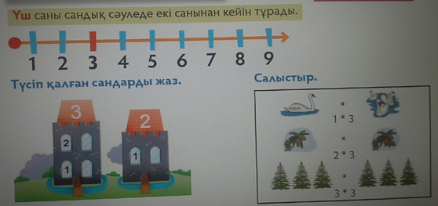  Сұрақ-жауап:  -3 саны қай саннан кейін келеді?  -3-тің алдында қандай сан тұр?  ҚБ «Бас бармақ»  Дескриптор:  -3 санының 2 санынан кейін тұратындығын біледі;  -сандық сәуледе 3 санын анықтайды.  «Кім тапқыр?» (Кластағы 3 затты атату.)  3 санын тағы қайдан кездестіреміз?  ( үй номері, маршрутка номері т.б)  ҚБ «Үш шапалақ»  Ұ.ж.«Сатып ал»  Өшіргіш 3 теңге тұрады. Мына теңгелердің қайсысын пайдаланып, өшіргіш сатып аласың?  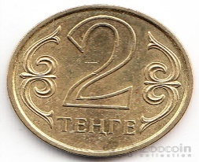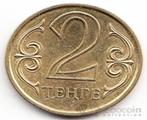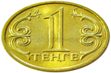  Дескриптор:  -1 теңгеліктердің 3-еуі арқылы 3 теңгені құрайды;  -1теңгелік және 2 теңгелік арқылы 3 теңгені құрайды.  ҚБ «Өшіргіш»  Т.ж. «Салыстыр». Сурет бойынша 3топ 3 жолын салыстырады. Жауабын интербелсенді тақтадағы «кілтпен» арқылы тексереді.  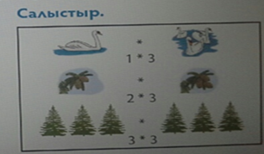  ҚБ «Үш шапалақ»  Дескриптор:  1-топ:  -1-дің 3 санынан кем екендігін анықтайды;  -3 санының 1-ден артық екендігін анықтайды;  2-топ:  -2-нің 3 санынан кем екендігін анықтайды;  -3 санының 2-ден артық екендігін анықтайды;  3-топ:  -3 санының 3 санына тең екендігін анықтайды;  -сандарды салыстырады.  Сергіту сәті  -Кімнің үйінде 3 бала бар ортаға шыға қойыңдар.  -Кімнің үйінде 3 үлкен адам бар ортаға шыға қойыңдар. Бұл балалар 3 реттен үлгі жаттығулар көрсетіп барлығы бірге орындайды.  -3 цифры неге ұқсас?  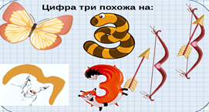  3 цифрын жазу үлгісін көрсету. Құмда жазу, дәптер бетіне жазу.  Ө.ж. дәптермен жұмыс.  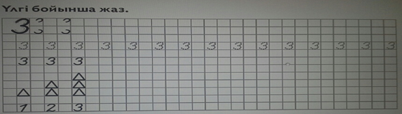  Дескриптор  1)-3 цифрын үлгі бойынша жазады;  -1 цифрының үстіне 1 ұшбұрыш салады;  -2 цифрының үстіне 1 ұшбұрыш салады;  -3 цифрының үстіне 1 ұшбұрыш салады;  ҚБ Жұпта бір-бірін жұлдызшамен бағалайды |  | Сандық сәуле;  Өшіргіш,1,2  тиындықтар  Қима суреттер  құм,  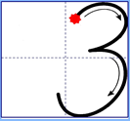  жұлдызша  тапсырма жазылған парақтар
Сабақтың соңы  2 мин | Бағалау.Кері байланыс.  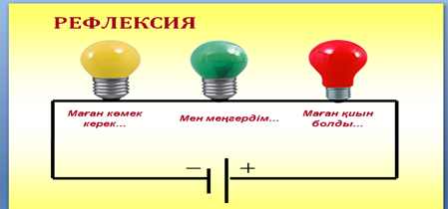  Смайлик жапсыру
Саралау- оқушыларға қалай көбірек қолдау көрсетуді жоспарлайсыз?  Қабілеті жоғары оқушыларға қандай міндет қоюды жоспарлап отырсыз? | Бағалау-оқушылардың материалды меңгеру деңгейін қалай тексеруді жоспарлайсыз? |  | Денсау-  лық және  техника қауіпсізді-  гінің  сақталуы
Дәптермен жұмыс кезінде бұрын орындаған оқушыларға жеке тапсырмалар (карточкалар)3-тің құрамына,+,- беру | - «Бағдаршам» арқылы бағалайды  - қол соғу арқылы бағалайды  - бір-бірін бағалайды  -мадақтау  -жалауша,бал суреті,смайлик |  | Сергіту сәті  Жұмыс барысында бір-біріне кедергі жасамау
пользователи, разместившие материал на сайте. Однако редакция сайта
арлаған саралау шаралары тиімді болды ма?
Мен берілген уақыт ішінде үлгердім бе?
44
ооллбо

аатттьь
ппппдд
ппп
пр ==ккПпрпрпрпрппрпрприпппППп ыыисссссТТТс ыыыы
ээээ
1+1

сайта через форму обратной связи.
СПЕЦИАЛЬНО

